En flânant un peu en ville en attendant que si Ahmida ouvre sa « boutique » , je tombe sur mon vieil ami et parent , le tout-nouveau Haj si Mohamed Benmebarek ( que son ami Hadj Aissa Djoudi aime appeler la barrique) . Je lui ai pris une photo en face de la librairie Reda Bouameur avec comme arrière-plan une immense affiche rappelant les 4 décembre 1852
Sur invitation de hadj Mohamed nous nous sommes dirigés vers « Blacet Essaa ». Une fois sur place si Mohamed m’a fait découvrir ce que je n’avais jamais remarqué tout près de l’horloge qui surplombe la place . Mohamed m’indiqua une flèche en métal fixé sur le mur et qui indiquait non seulement la direction du nord et du sud mais formait également, à une certaine inclinaison du soleil , un angle qui indiquait la latitude de la ville de Laghouat.
Nous nous sommes ensuite dirigés vers Z’gag el Hejjaj , quartier où a habité il y a très longtemps notre ami . Nous y avons passé toute une heure . Mohamed , nostalgique comme je le suis ou même peut-être un peu plus , m’a indiqué porte après porte les habitants des maisons : tout le monde y est passé ( familles Taouti Bachir, Harrat, Boudaoud, Kakachi,El houiti, Cheddad, Mechattah ….)
Mohamed était très ému et son émotion se voyait sur son visage devenu , le temps de la visite, plus réjoui , plus paisible, plus serein .
Moments très intenses pleins d’histoire et de souvenirs d’enfants qui ont agrémenté notre matinée , l’une des plus belles de mon séjour.
Merci Mohamed de m’avoir servi de guide dans un quartier très cher à mon cœur .
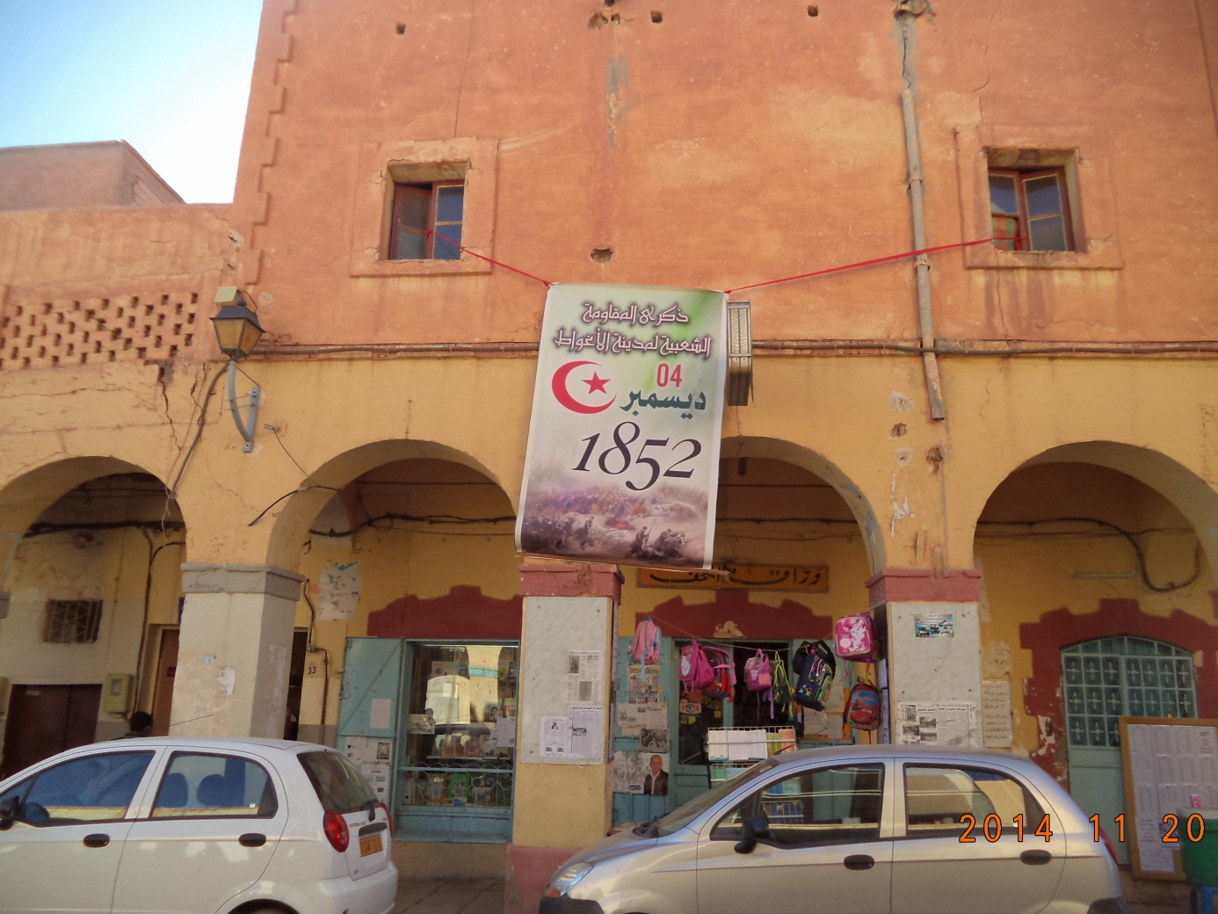

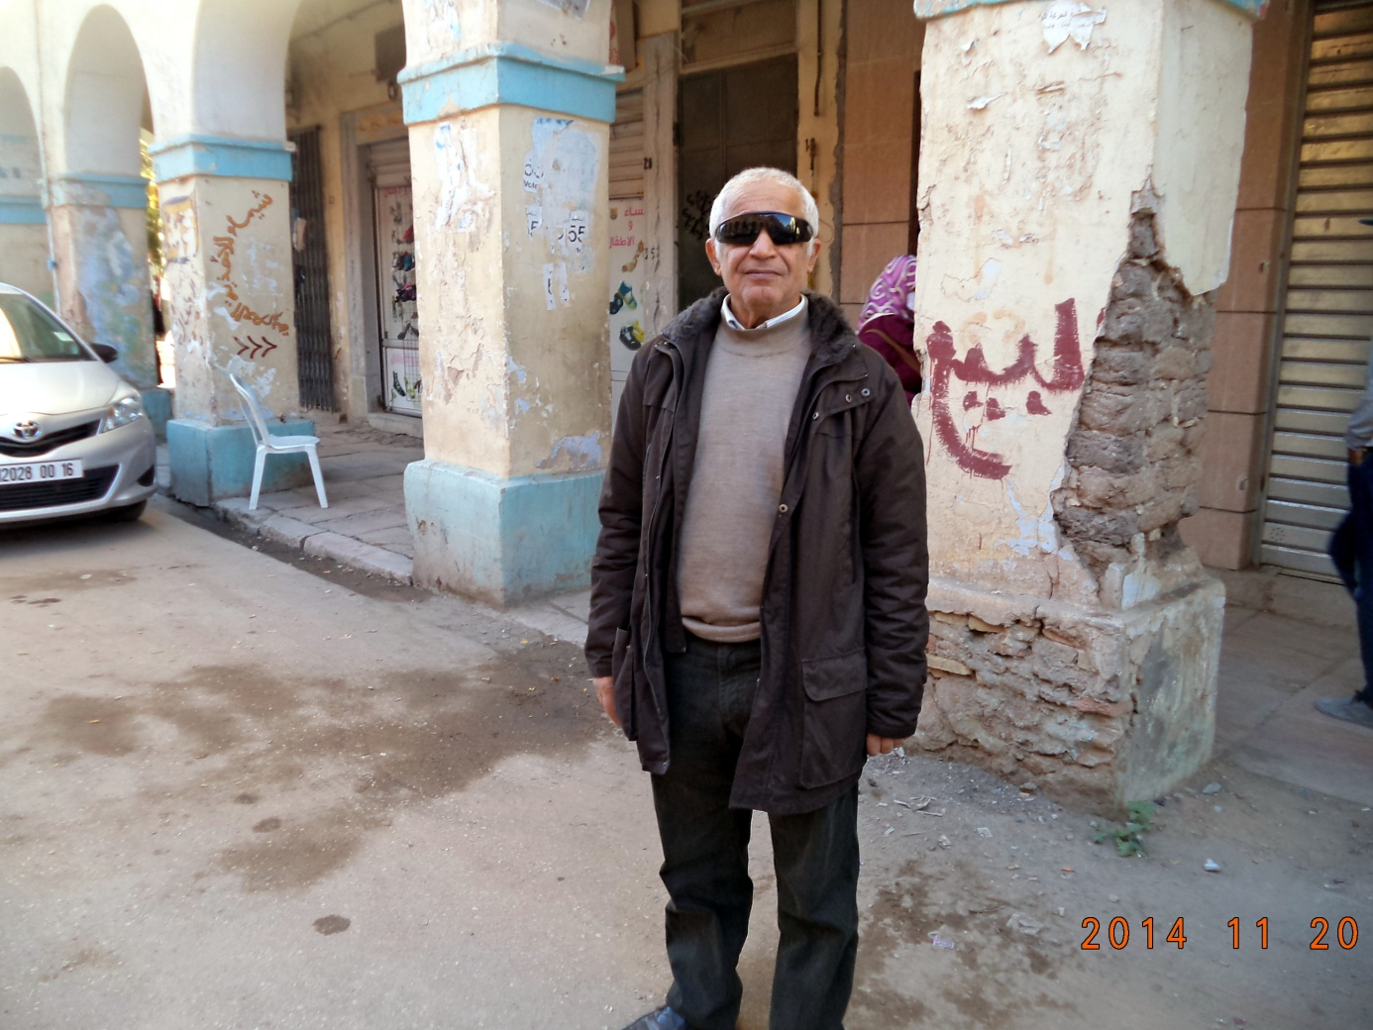
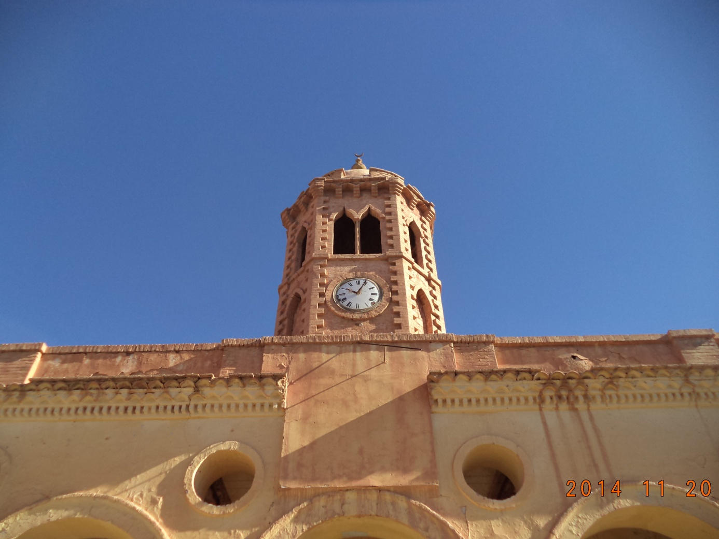
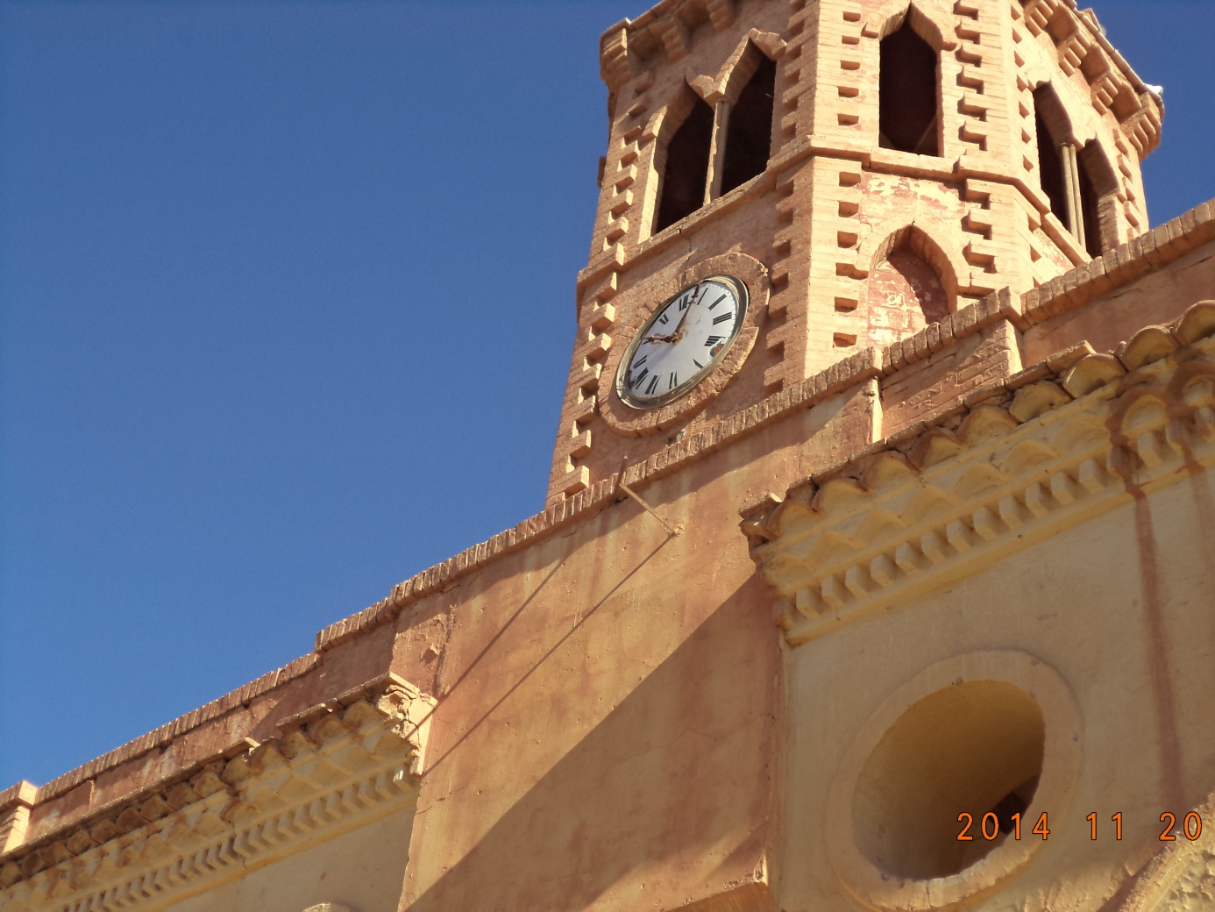
Observez bien la flèche Nord-Sud située au dessous de l’horloge
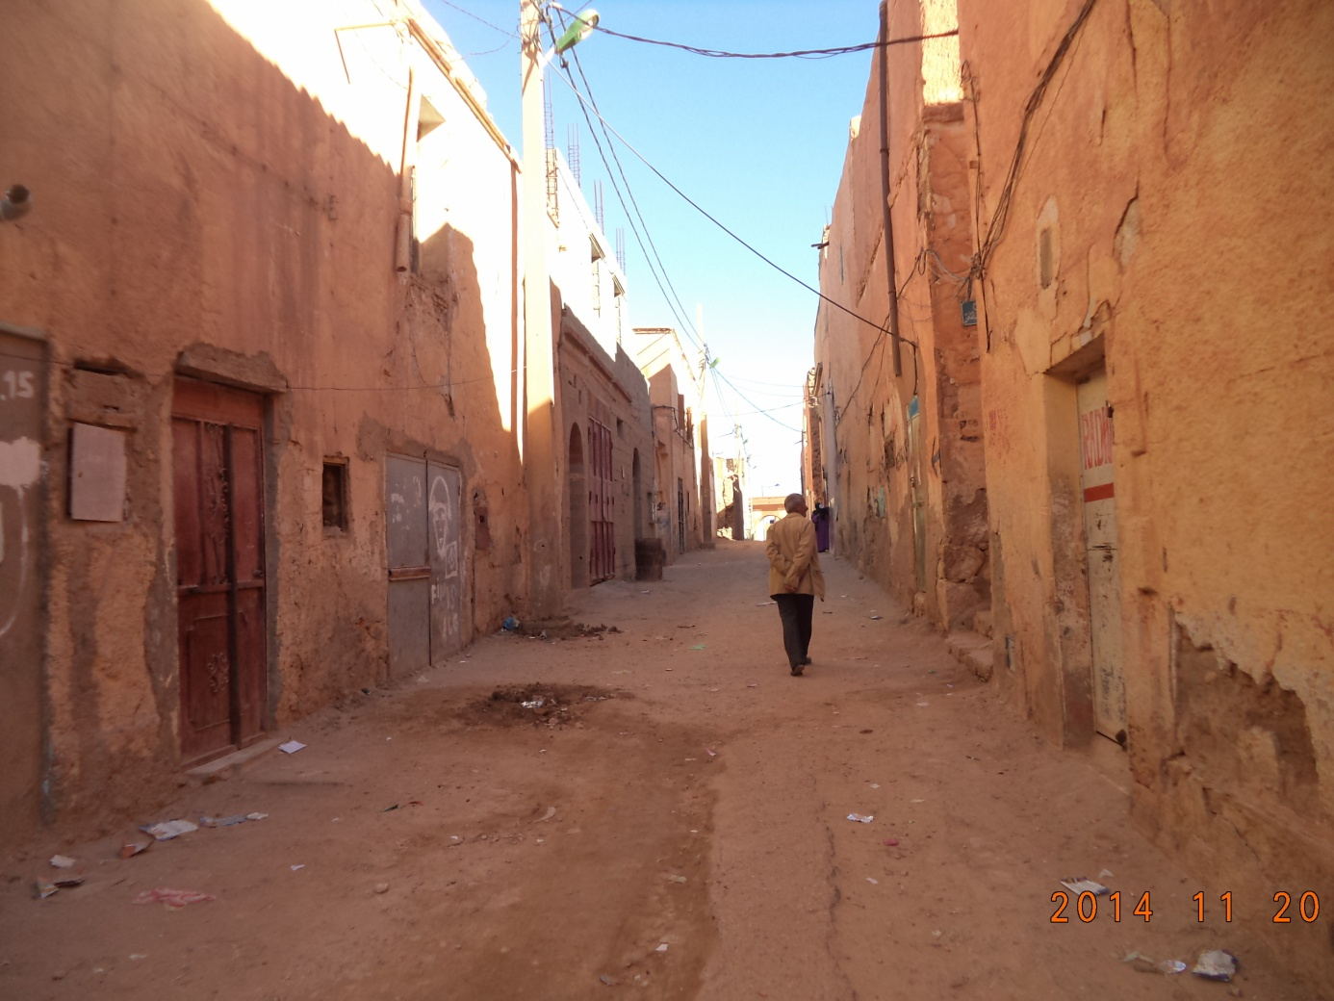
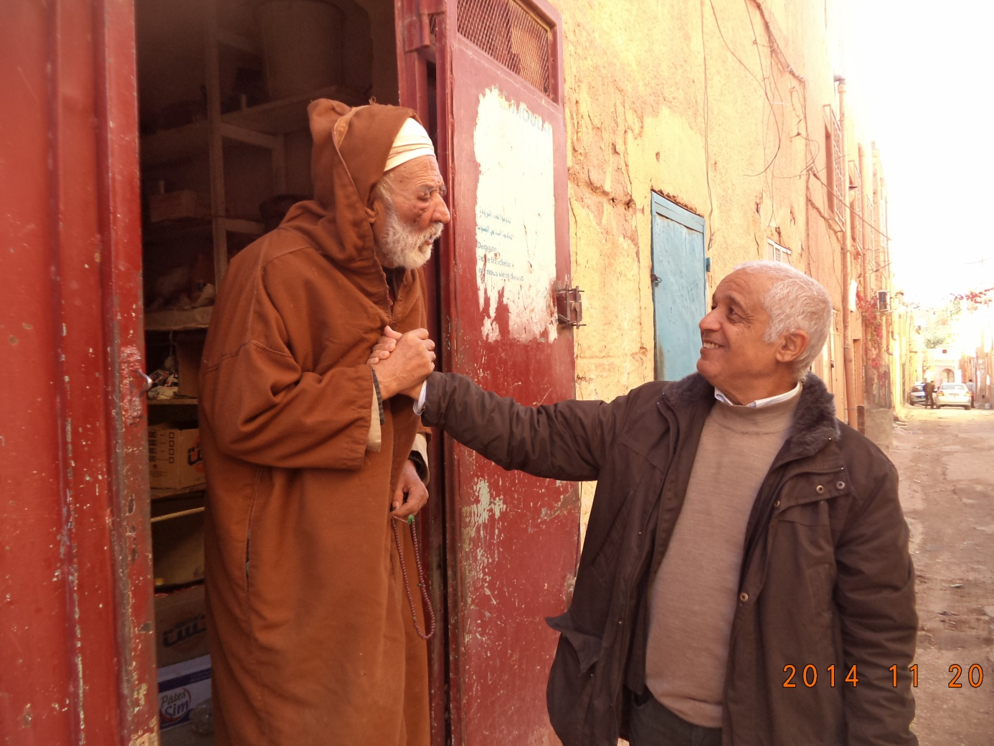
Mohamed se faisant secourir par un vieil habitant du quartier , il avait un petit oublié ,mais cela remonte à très loin , 55 ans c’est peu dire !
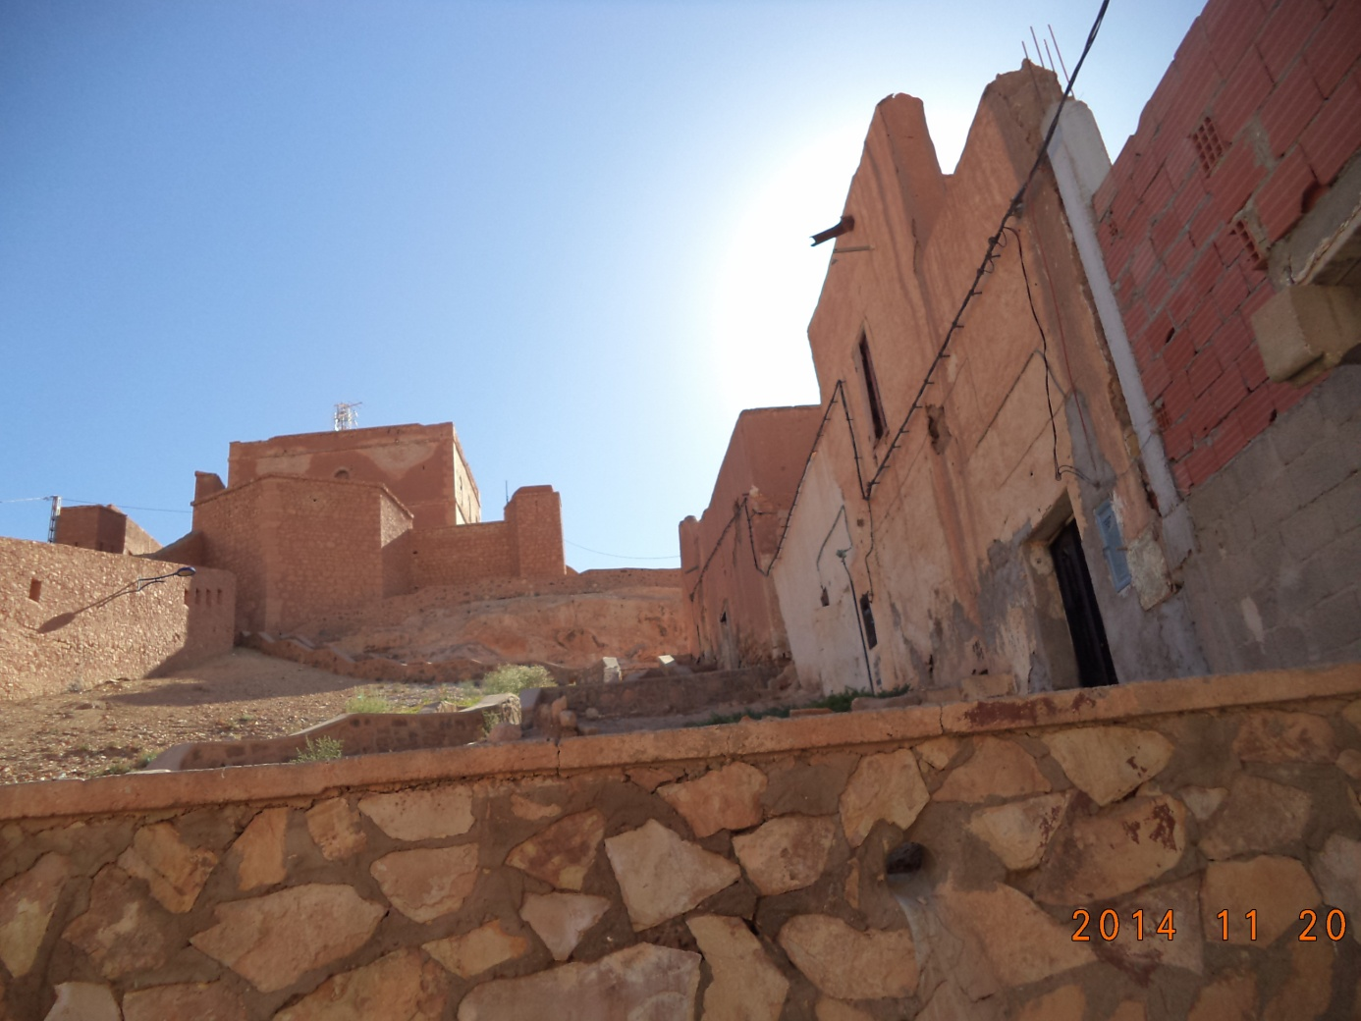
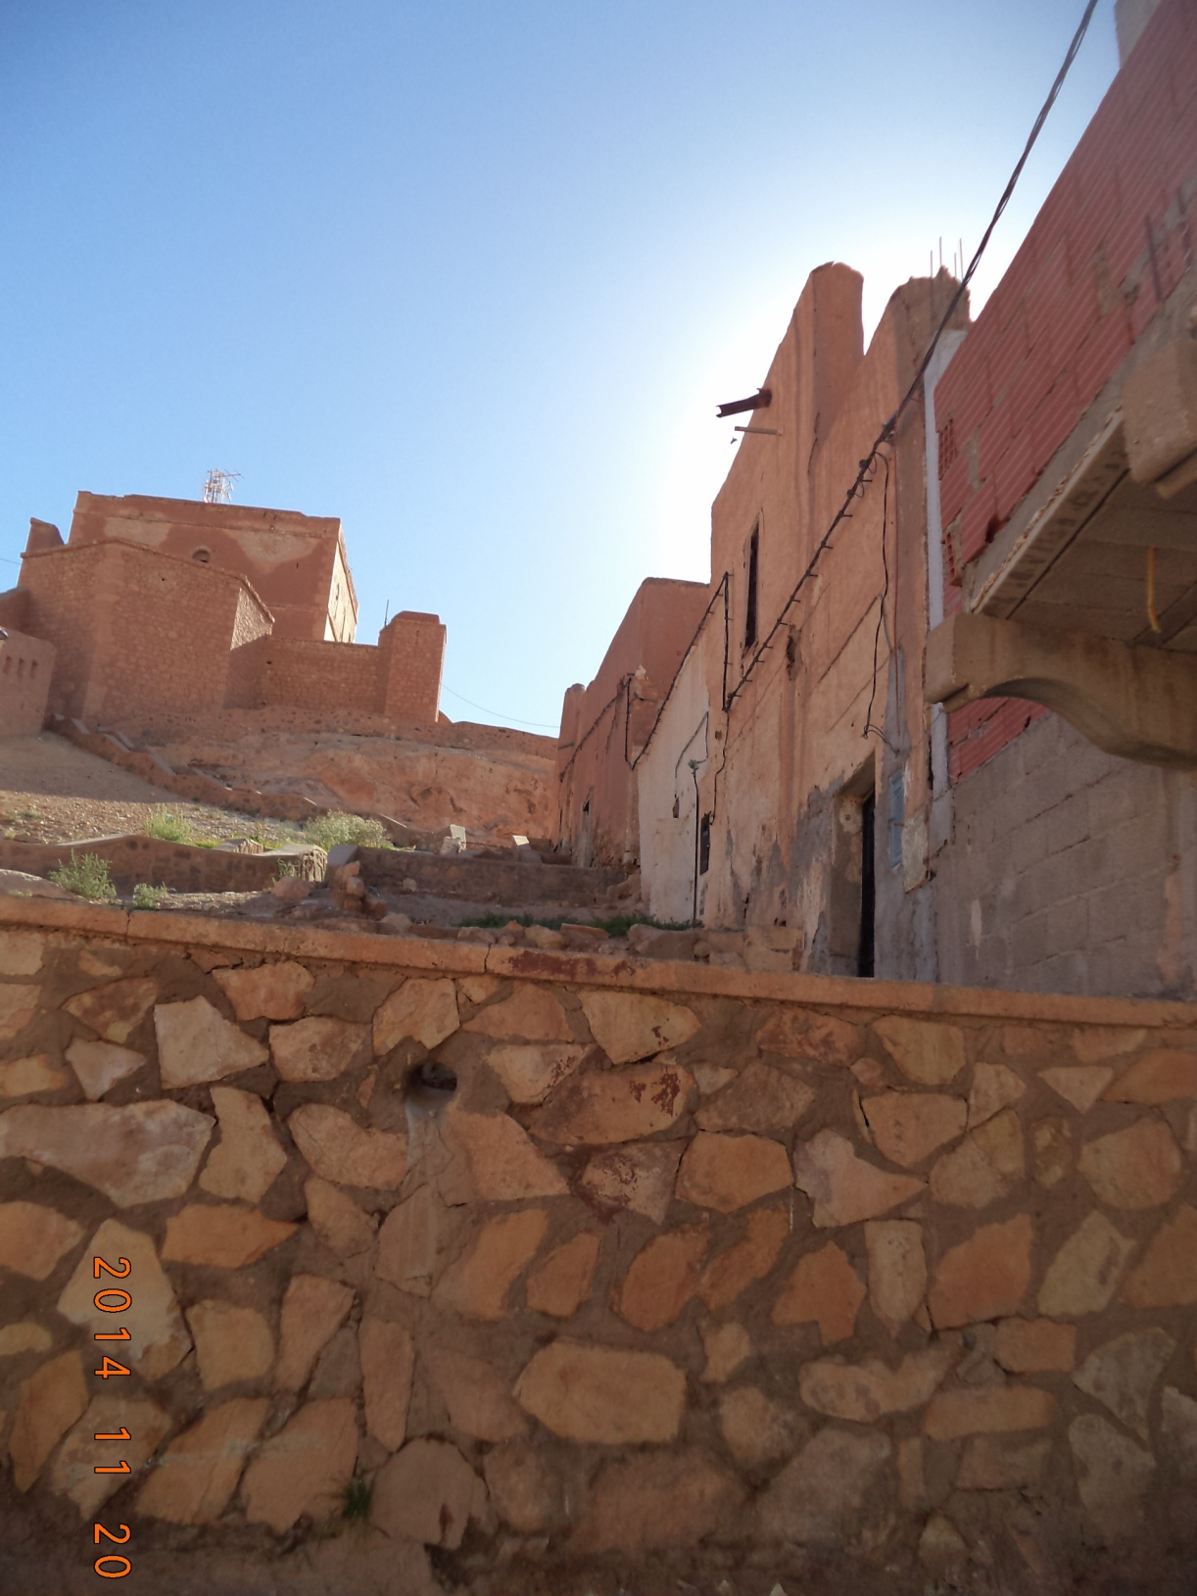
C’est là où habitait notre ami hadj Mohamed , la dernière maison , tout à fait au bout
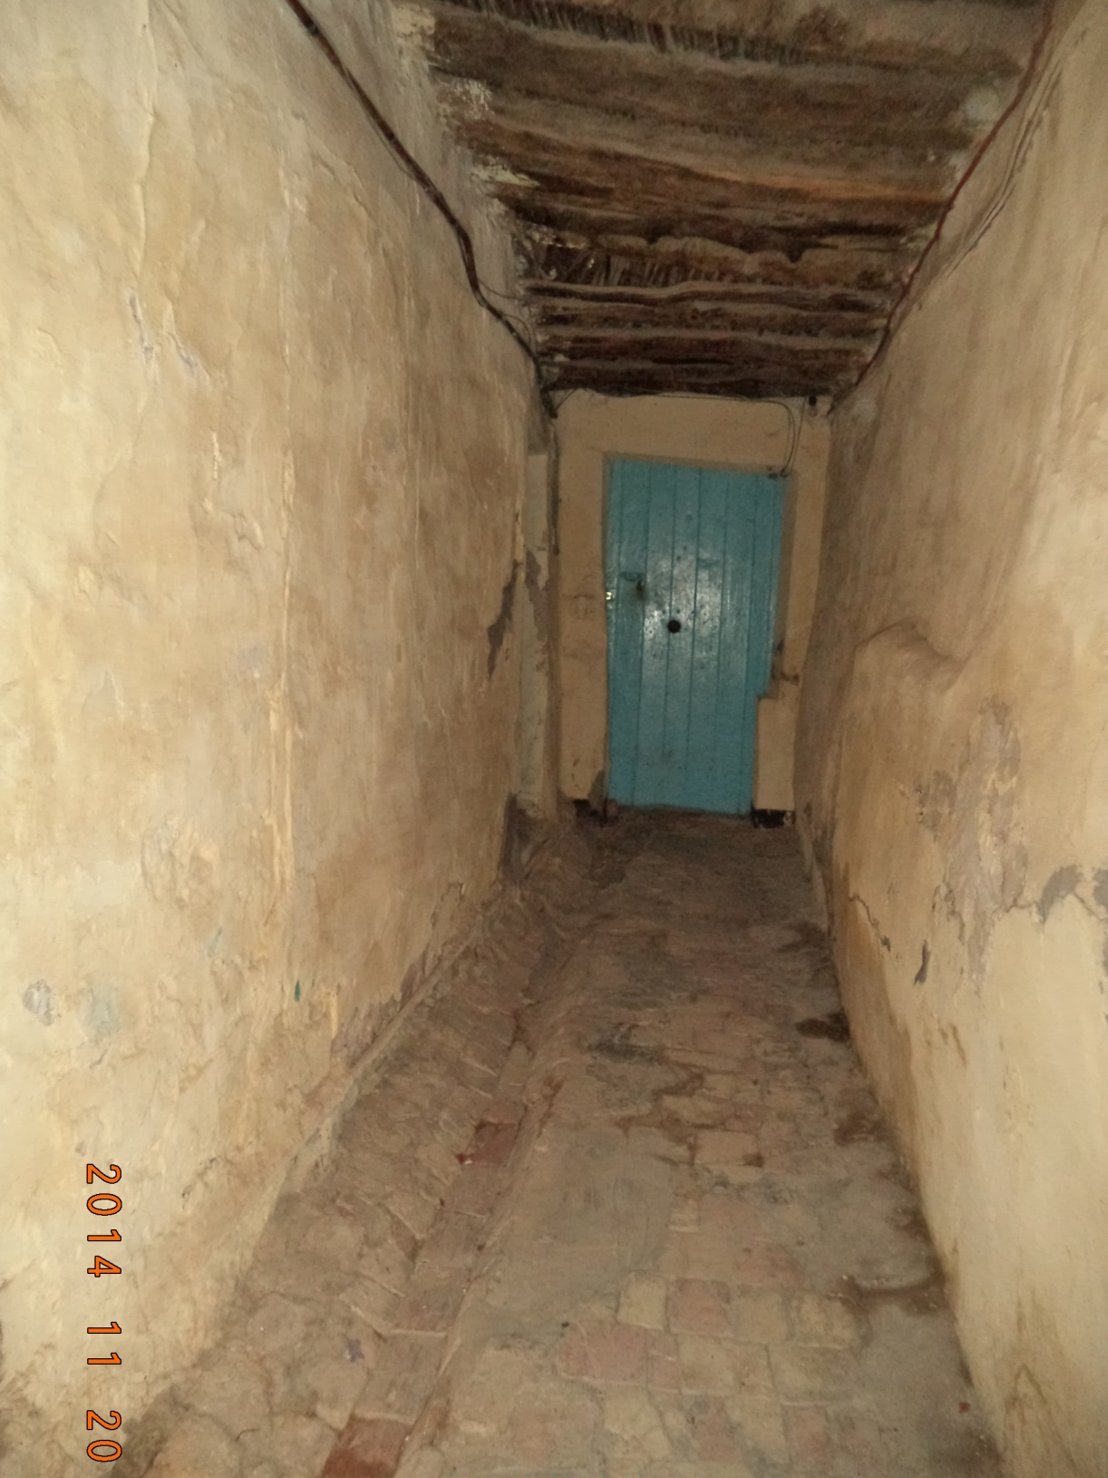
C’est dans cette maison que je venais chercher Khalti Fatna Bouaziz, amie de ma grand-mère , pour la conduire chez nous pour y passer la nuit et nous tenir compagnie durant les années de prison de mon feu père de 1959 à 1961 ;
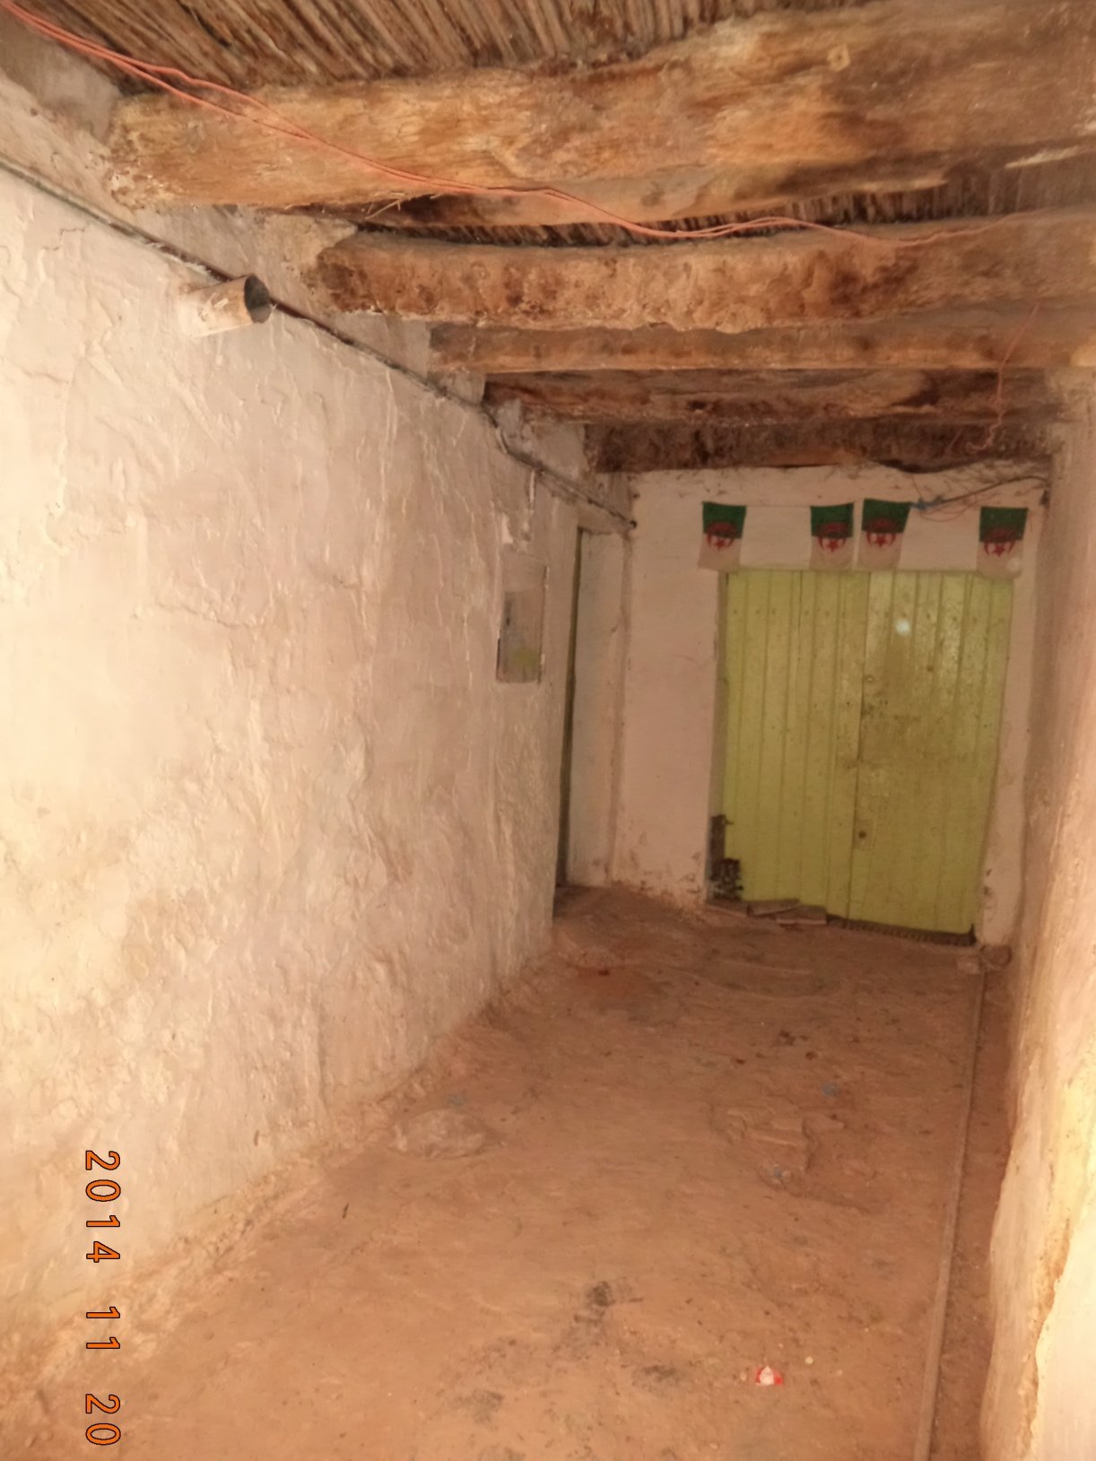
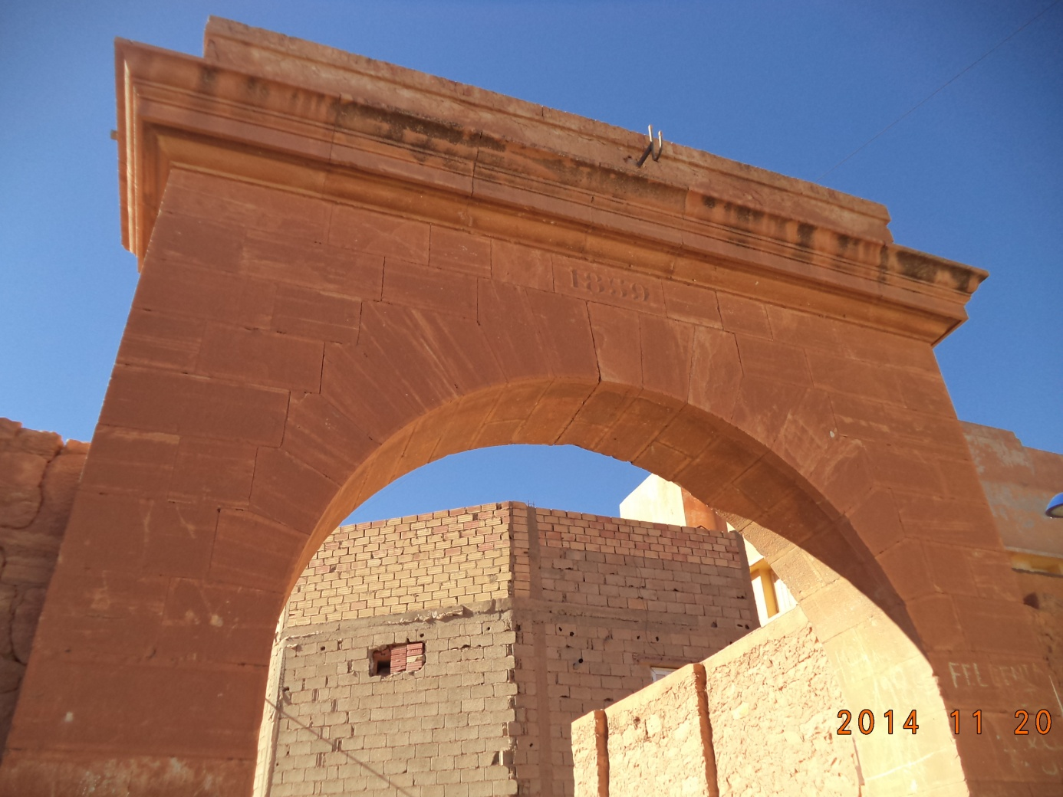
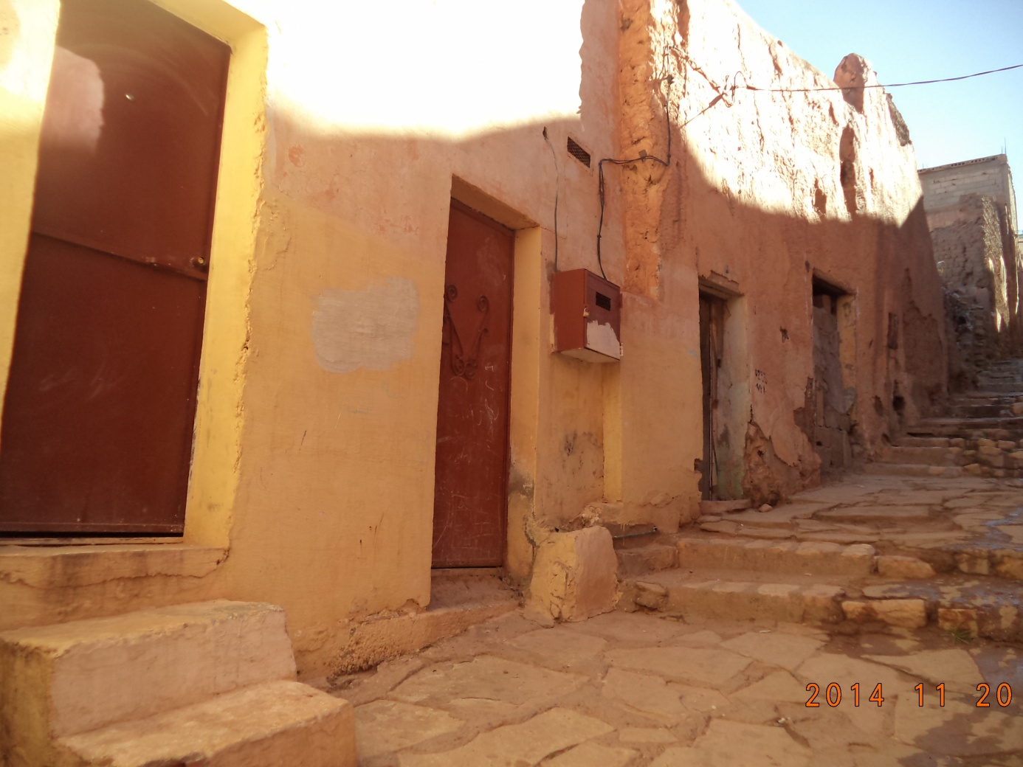
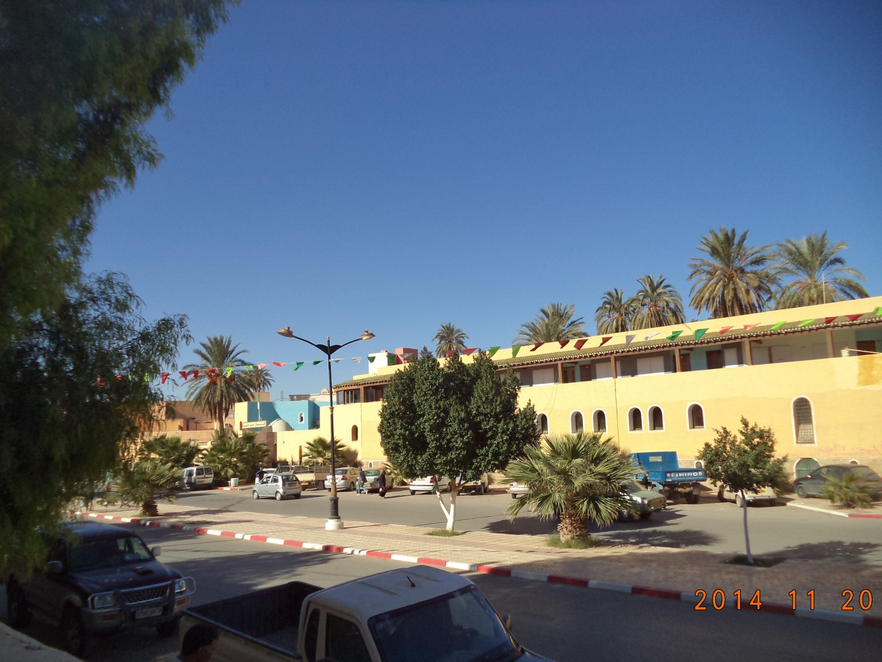
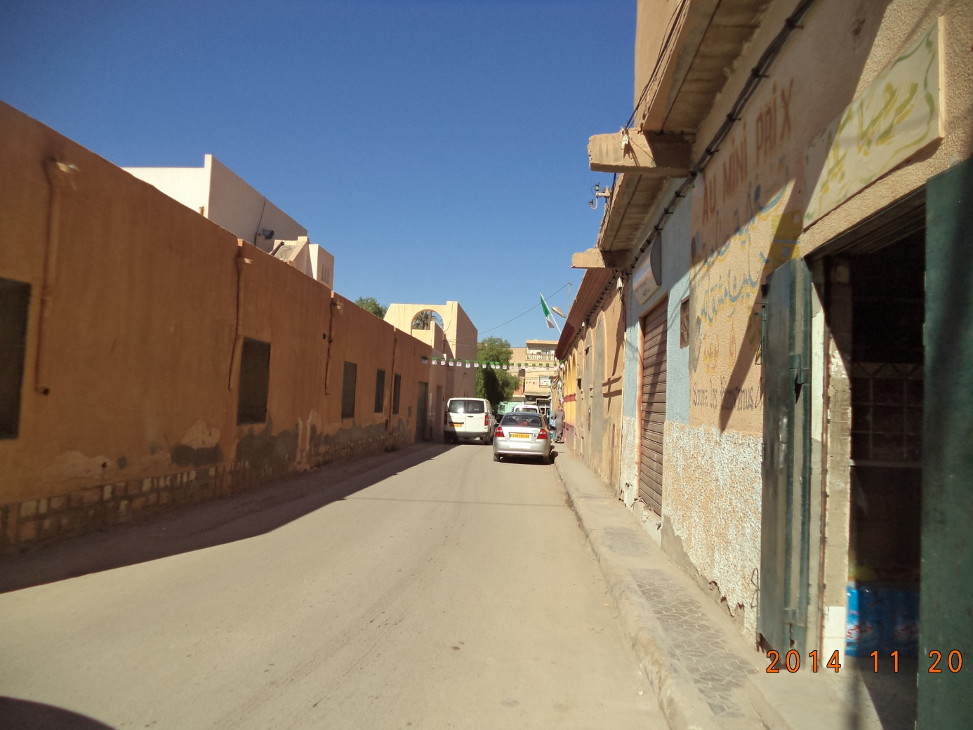**
En passant devant cette rue qui donne reliant zgag el Hejjaj à l’avenue de l’indépendance ( elle aboutit vers el kabou et l’hôtel Marhaba) , notre ami Hadj Mohamed me posa la colle suivante : connais-tu la rue TRACKTIR ? » c’était la première fois que j’entendais ce nom . La rue TRACKTIR , ajouta mon ami , en m’entendant lui signifier mon ignorance, c’est le nom d’une bataille gagnée par les Français et les Anglais le 16 Aout 1855 contre les Russes au cours de la guerre de Crimée. La France Coloniale a baptisé cette petite rue du nom de la bataille
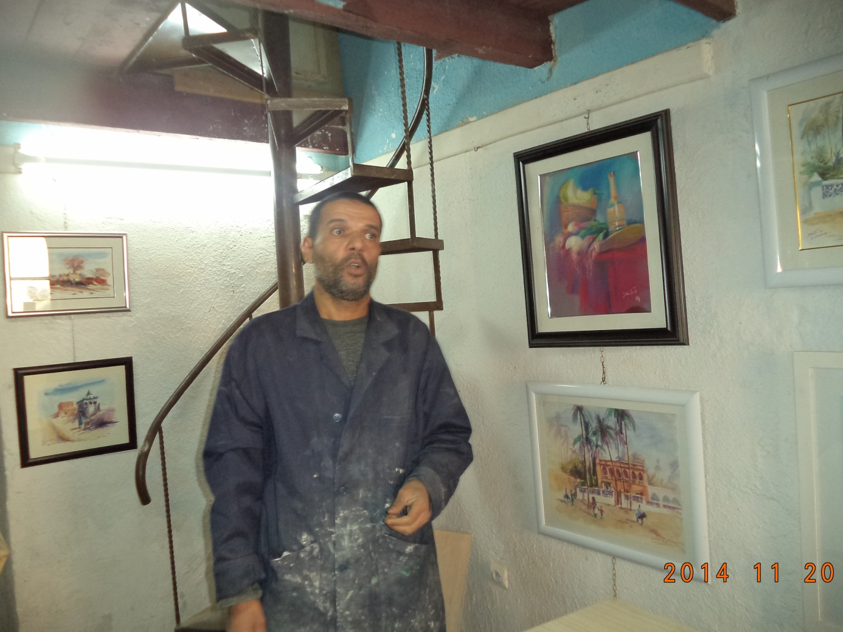
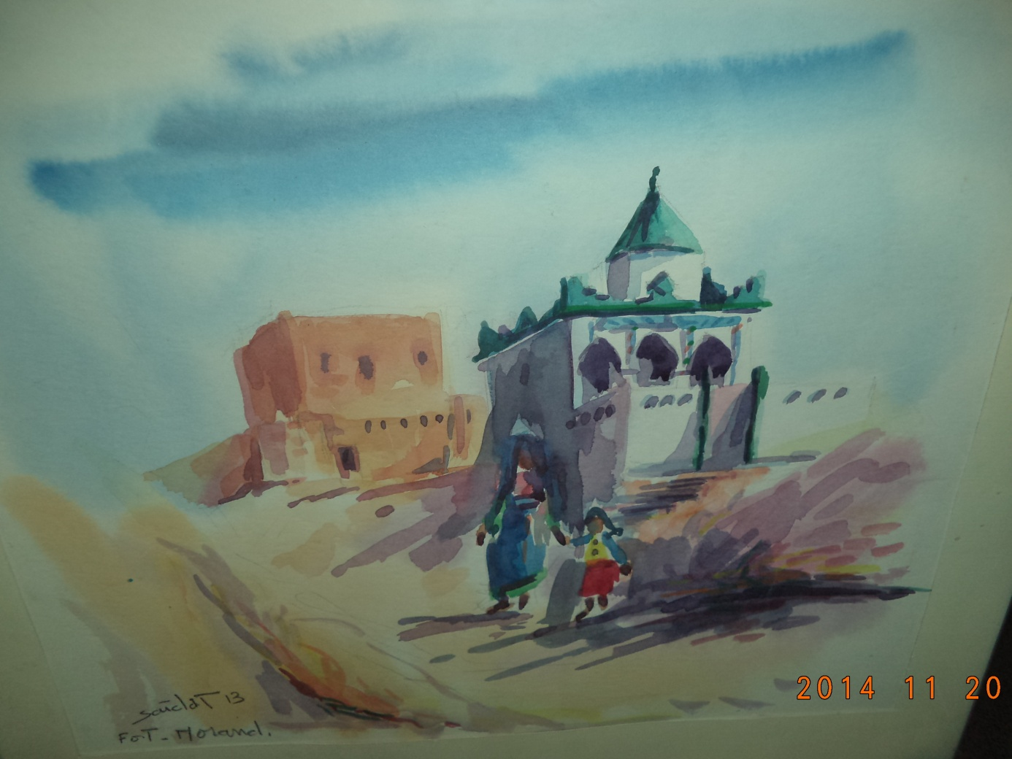
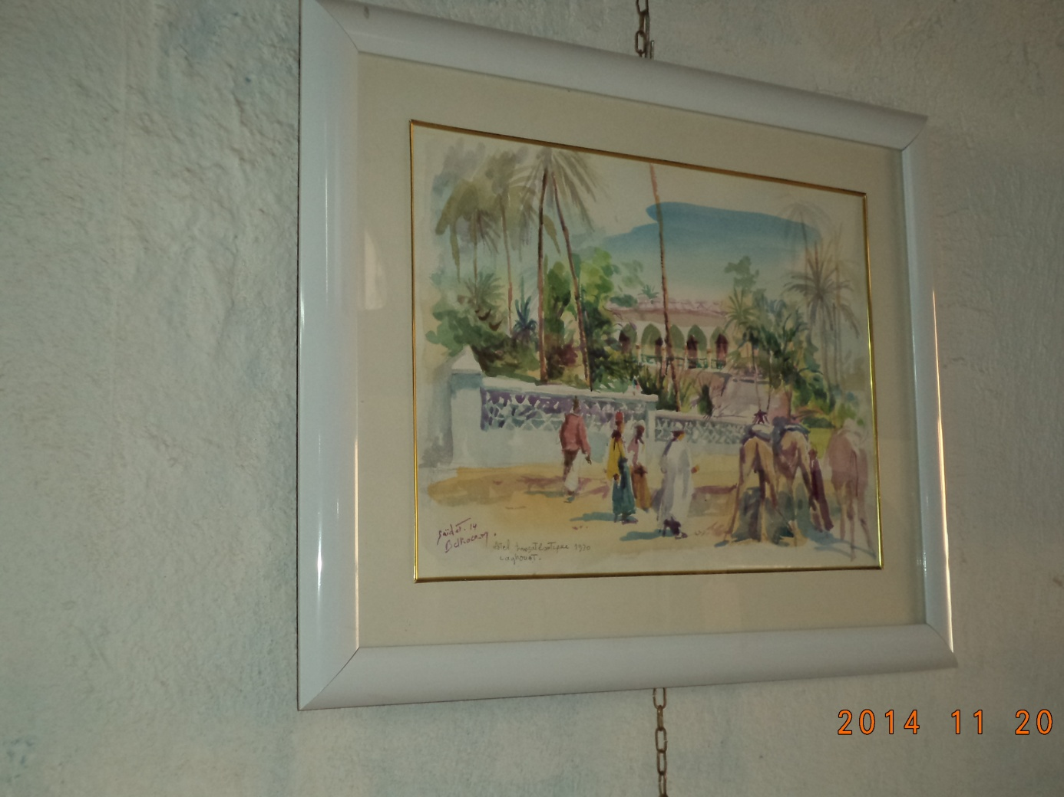
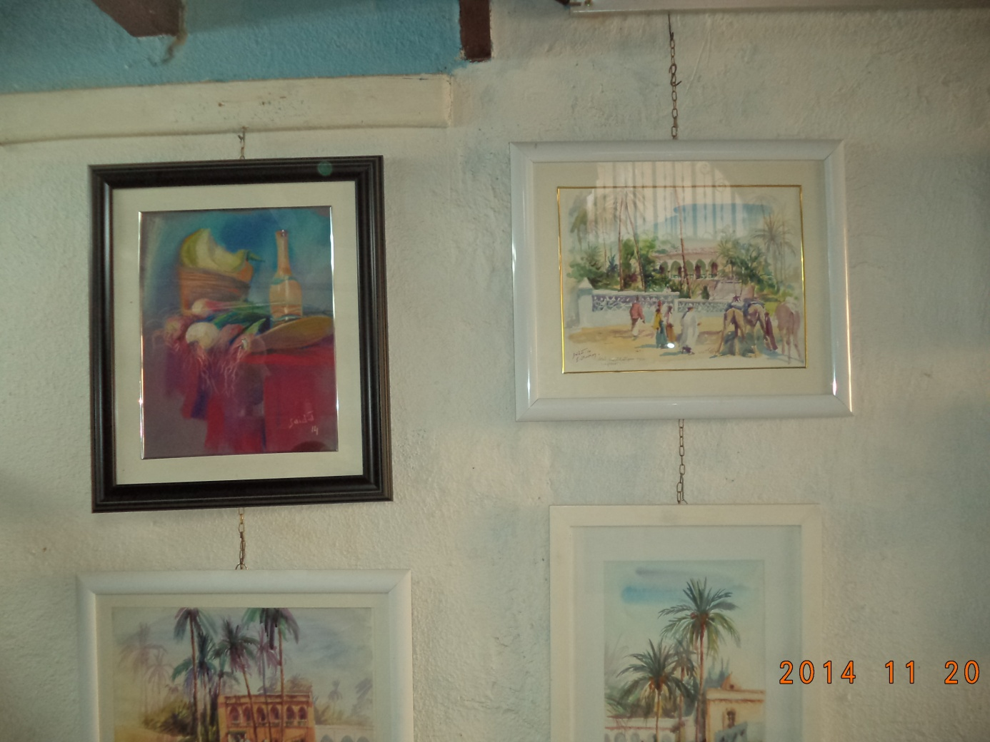
Arrivés à proximité de l’atelier de si Belkacem Saidate , le talentueux artiste-peintre, nous y fîmes un petit crochet de quelques minutes pout contempler les belles toiles de notre ami.

